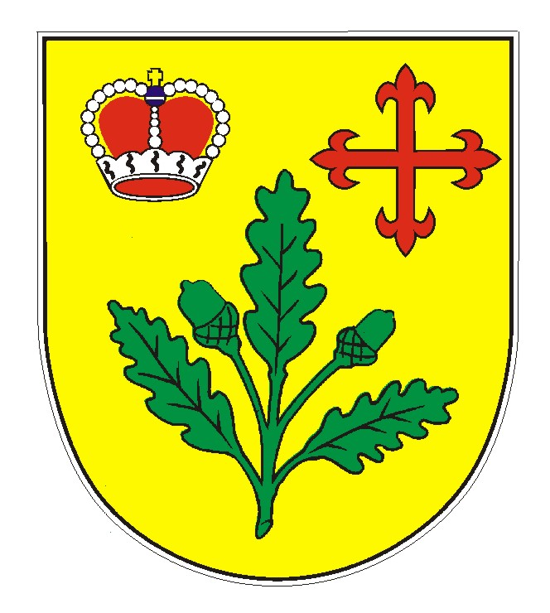
Kněždubské sbory a Farnost Kněždub ve spolupráci s
Obecním úřadem v Kněždubě pořádají v dne 26.12.2016

„VÁNOČNÍ KONCERT“

Začátek : 14.00 – v kostele sv. Jana Křtitele v Kněždubu.

Účinkují: - Danájek - dětský folklorní soubor ze Strážnice
- Kněždubský mužský a ženský pěvecký sbor
- Vonica- ženský pěvecký soubor ze Zlína
- Gajdoši Brno

Srdečně zveme všechny domácí i přespolní občany.

Výtěžek z koncertu bude věnován na opravu střechy kostela

-------------------------------------------------------------------------------------------------------------------------------------------------

